}

Guía1. Definición Proyecto APT
Asignatura Capstone

- PARTE I
1. Antecedentes Personales

Nombre estudiante | Darien Acevedo, Jared Catalan y Mathieu Guajardo
Rut | 21.512.649-8, 20.878.816-7, 21448572-9
Carrera | Ingeniería en Informática (Duoc UC)
Sede | Melipilla

2. Descripción Proyecto APT

Nombre del proyecto | LigaPro (Plataforma Web Inteligente de Gestión, Análisis y Seguimiento Deportivo)
Área (s) de desempeño(s) | Desarrollo de Software, Gestión de Proyectos Informáticos, Análisis y Modelado de Datos, Calidad de Software
Competencias | - Desarrollar una solución de software utilizando técnicas que permitan sistematizar el proceso de desarrollo y mantenimiento, asegurando el logro de los objetivos.  - Construir modelos de datos para soportar los requerimientos de la organización de acuerdo a un diseño definido y escalable en el tiempo.  - Gestionar proyectos informáticos, ofreciendo alternativas para la toma de decisiones de acuerdo a los requerimientos de la organización.  - Realizar pruebas de certificación tanto de los productos como de los procesos utilizando buenas prácticas definidas por la industria.  - Implementar soluciones sistémicas integrales para automatizar u optimizar procesos de negocio de acuerdo a las necesidades de la organización.

3. Fundamentación Proyecto APT

Relevancia del proyecto APT | - La Liga Sin Fronteras actualmente gestiona sus campeonatos (Serie Empresas, Juvenil, +30, Femenina, Mixta y Todo Competidor) de forma manual mediante planillas y registros independientes. Este proceso genera errores, duplicidad de información, demoras en la actualización de tablas de posiciones, rankings de goleadores, control de tarjetas y Fair Play, e impide un acceso rápido y centralizado a la información por parte de jugadores, delegados, veedores y directivos.  - El proyecto LigaPro busca resolver esta problemática mediante el diseño, desarrollo e implementación de una plataforma web moderna, automatizada y orientada al análisis de datos deportivos. La solución centraliza la administración de todas las categorías en una única base de datos, automatiza el cálculo de estadísticas, genera fixtures, clasificaciones a fases (cuadrangulares, semifinales y copas) y entrega índices de rendimiento y Fair Play.  - La relevancia para el campo laboral de Ingeniería en Informática radica en que enfrenta un problema real de digitalización y automatización de procesos, muy frecuente en organizaciones deportivas y de servicios. El aporte de valor consiste en eliminar el trabajo manual, reducir errores, mejorar la toma de decisiones de la directiva y ofrecer una experiencia de usuario accesible desde cualquier dispositivo (PWA Mobile-First).
Descripción del Proyecto APT | El objetivo general de LigaPro es desarrollar e implementar una plataforma web (Progressive Web App) que permita a la Liga Sin Fronteras gestionar de forma centralizada y automatizada todas las categorías del campeonato.  La plataforma incluirá:  - Panel administrativo privado con autenticación para la directiva.  - Gestión de categorías, equipos y jugadores (incluyendo carga masiva vía Excel).  - Ingreso simplificado de resultados (marcador, goleadores, tarjetas y faltas).  - Automatización completa de tablas de posiciones, rankings, índices de rendimiento y Fair Play.  - Generación automática de grupos, fixture, horarios y clasificación a fases posteriores.  - Sitio público para consulta de información.  - Arquitectura escalable orientada a futuras categorías.  Se trabajará con metodología ágil Scrum, en sprints de aproximadamente dos semanas, durante un período estimado de 15 semanas.
Pertinencia del proyecto con el perfil de egreso | LigaPro se relaciona de forma directa y coherente con el perfil de egreso de Ingeniería en Informática de Duoc UC, ya que exige la aplicación integrada de varias competencias de especialidad:  - Desarrollar una solución de software: se construirá una aplicación web completa aplicando buenas prácticas de desarrollo, mantenibilidad y entrega continua.  - Construir modelos de datos: se diseñará e implementará un modelo de datos relacional escalable que soporte equipos, jugadores, partidos, resultados, estadísticas e índices.  - Gestionar proyectos informáticos: se planificará, controlará y ajustará el proyecto mediante Scrum, ofreciendo alternativas de decisión a lo largo del desarrollo.  - Realizar pruebas de certificación: se aplicarán pruebas de validación de productos y procesos siguiendo buenas prácticas de calidad de software.  - Implementar soluciones sistémicas integrales: la plataforma automatiza e integra procesos de negocio reales de la liga (resultados → estadísticas → clasificaciones → alertas).  Estas competencias son necesarias para transformar un proceso manual en una solución tecnológica robusta, segura y escalable.
Relación con los intereses profesionales | Los integrantes del equipo (Darien Acevedo, Jared Catalan, Mathieu Guajardo y el estudiante responsable) comparten intereses profesionales orientados al desarrollo de software web, análisis de datos, automatización de procesos y gestión de proyectos tecnológicos.  LigaPro refleja estos intereses al combinar:  - Desarrollo full-stack de una Progressive Web App.  - Diseño de modelos de datos y generación de estadísticas e índices de rendimiento.  - Aplicación de metodologías ágiles de gestión de proyectos.  - Enfoque en calidad, usabilidad y escalabilidad.  La realización de este proyecto permitirá fortalecer competencias técnicas y de trabajo en equipo, generar un producto real con impacto tangible y consolidar un portafolio profesional alineado con las demandas actuales del mercado laboral en tecnologías de la información.
Factibilidad de desarrollo del Proyecto APT | El proyecto LigaPro es factible de desarrollar dentro del semestre, considerando los recursos disponibles, los conocimientos del equipo y una adecuada planificación del trabajo.  - Duración del semestre:  El semestre tiene una duración aproximada de 14 semanas, tiempo que permitirá organizar el proyecto en etapas y sprints, priorizando las funcionalidades principales y realizando posteriormente pruebas y mejoras.  - Horas asignadas a la asignatura:  Las horas disponibles serán distribuidas entre planificación, diseño, desarrollo, pruebas y documentación, utilizando Scrum para organizar y controlar el avance del proyecto.  - Materiales requeridos:  Los principales recursos serán computadores, conexión a Internet y herramientas de planificación y desarrollo. La mayoría de los softwares utilizados son gratuitos o de bajo costo, por lo que no representan una limitación importante.  - Factores externos que facilitan su desarrollo:  El equipo posee conocimientos previos de las herramientas y tecnologías que se utilizarán, tanto para la planificación como para el desarrollo, facilitando el avance del proyecto.  - Factores externos que dificultan su desarrollo:  La principal dificultad corresponde a los distintos horarios laborales de los integrantes, lo que puede dificultar la coordinación. Para solucionarlo, se utilizará WhatsApp como medio principal de comunicación, permitiendo informar la disponibilidad de cada integrante y coordinar las actividades y reuniones según los horarios disponibles.

- PARTE II
4. Objetivos
En este apartado debes definir objetivos generales y específicos del Proyecto APT. Es importante aclarar que los objetivos se deben plantear en forma clara, concisa y sin dar mayores explicaciones, es decir, deben entenderse por sí solos. Se sugiere redactarlos utilizando un verbo en infinitivo, pues ello obliga a precisar acciones concretas.

Objetivo general | Desarrollar e implementar una plataforma web Progressive Web App (LigaPro) que permita a la Liga Sin Fronteras gestionar de forma centralizada y automatizada las categorías, equipos, jugadores, partidos, resultados, estadísticas e índices de rendimiento y Fair Play
Objetivos específicos | Diseñar e implementar un modelo de datos escalable que soporte la gestión de múltiples categorías, equipos, jugadores, partidos y estadísticas.  Desarrollar el panel administrativo privado con autenticación para la gestión de categorías, equipos, jugadores y carga masiva de datos.  Implementar el módulo de ingreso simplificado de resultados y la automatización de tablas de posiciones, rankings, índices de rendimiento y Fair Play.  Desarrollar la generación automática de grupos, fixture, horarios y clasificación a fases posteriores (cuadrangulares y copas).  Construir el sitio público accesible desde dispositivos móviles y de escritorio (PWA Mobile-First).  Aplicar pruebas de validación y calidad de software para asegurar el correcto funcionamiento de la plataforma.  Gestionar el proyecto mediante metodología ágil Scrum, controlando avances, riesgos y entregables.

5. Metodología
En el siguiente apartado deberás describir la metodología, propia de tu disciplina, que utilizarás para resolver el proyecto APT antes descrito, incluyendo las etapas y métodos de trabajo.

Descripción de la Metodología
Se utilizará la metodología ágil Scrum, dividiendo el desarrollo en sprints de aproximadamente dos semanas. Esta metodología es pertinente porque permite entregar valor de forma incremental, adaptarse a cambios de requerimientos de la liga y mantener un control constante del avance.
Etapas principales:
- Levantamiento y análisis de requerimientos
Reuniones con la directiva de la Liga Sin Fronteras para definir necesidades, reglas de negocio y priorización del backlog.
- Diseño
  - Diseño del modelo de datos
  - Diseño de arquitectura de la solución
  - Diseño de interfaces (UI/UX Mobile-First)
- Desarrollo iterativo (Sprints)
Cada sprint incluirá: planificación, desarrollo, pruebas unitarias, revisión y retrospectiva.
Se priorizará un Producto Mínimo Viable (MVP) y luego se irán agregando funcionalidades.
- Pruebas y calidad
Pruebas unitarias, de integración y de aceptación con usuarios de la liga. Se aplicarán buenas prácticas de calidad de software.
- Implementación y despliegue
Despliegue de la plataforma y capacitación básica a la directiva.
- Documentación y cierre
Documentación técnica y de usuario, más el informe final del proyecto.
Distribución de roles del equipo:
- Product Owner / contacto con la liga: rotativo
- Scrum Master: rotativo
- Development Team: Mathieu Guajardo, Darien Acevedo y Jared Catalan

6. Evidencias
A continuación, describe qué evidencias serán evaluadas en el informe de avance y en el informe final de tu proyecto APT. Estas evidencias deben ser acordadas con tu docente. Se entenderá por evidencia los productos que se desarrollen durante el proyecto y cuyo propósito sea visibilizar o documentar cómo se ha implementado el trabajo.

Tipo de evidencia  (avance o final) | Nombre de la evidencia | Descripción | Justificación
Avance | Documento de Requerimientos y Backlog priorizado | Listado de historias de usuario y criterios de aceptación acordados con la liga | Demuestra el levantamiento de requerimientos y la planificación inicial
Avance | Modelo de datos (DER + script) | Diagrama entidad-relación y script de creación de la base de datos | Evidencia el diseño e implementación del modelo de datos
Avance | Prototipo de interfaz (Figma o similar) | Prototipos de las pantallas principales del panel admin y sitio público | Muestra el diseño centrado en el usuario (Mobile-First)
Avance | Informe de Sprint Review (cada 2 semanas) | Resumen de lo desarrollado, demostración y feedback | Da cuenta del avance continuo y control del proyecto
Final | Código fuente completo (repositorio) | Repositorio con todo el código de la plataforma | Evidencia la construcción de la solución de software
Final | Plataforma desplegada y funcional | URL de la aplicación en producción o staging | Demuestra la implementación y funcionamiento real
Final | Informe de pruebas y calidad | Resultados de pruebas unitarias, integración y aceptación | Cumple con la competencia de pruebas de certificación
Final | Manual de usuario y documentación técnica | Documentos de apoyo para la liga y para el equipo | Asegura mantenibilidad y transferencia de conocimiento
Final | Informe final del Proyecto APT | Documento completo con conclusiones y reflexión | Integra todo el proceso y el logro de los objetivos

7. Plan de Trabajo
En la siguiente tabla define la planificación de tu Proyecto APT de acuerdo a lo requerido.

Plan de Trabajo Proyecto APT
Competencia o unidades de competencias | Nombre de Actividades/Tareas | Descripción Actividades/Tareas | Recursos | Duración de la actividad | Responsable | Observaciones
Gestionar proyectos informáticos | Levantamiento de requerimientos | Reuniones con la liga y definición de backlog | Zoom, Miro, Google Docs | 2 semanas | Todo el equipo | Facilitador: cliente real. Obstaculizador: disponibilidad de la directiva
Construir modelos de datos | Diseño e implementación del modelo de datos | Crear DER y base de datos | PostgreSQL/MySQL, dbdiagram.io | 2 semanas | Mathieu + Darien | Facilitador: experiencia previa. Obstaculizador: cambios de reglas
Desarrollar solución de software | Desarrollo del panel administrativo | CRUD de categorías, equipos y jugadores + carga Excel | React/Next.js, Node.js | 3 semanas | Jared + Mathieu | Facilitador: trabajo en paralelo. Obstaculizador: carga académica
Desarrollar solución de software | Módulo de resultados y automatizaciones | Ingreso de resultados + cálculos automáticos de tablas e índices | Backend + frontend | 3 semanas | Todo el equipo | Facilitador: lógica clara. Obstaculizador: reglas de desempate complejas
Desarrollar solución de software | Generación de fixture y fases | Algoritmos de grupos, horarios y clasificación automática | Backend | 2 semanas | Darien + Jared | Facilitador: reglas definidas. Obstaculizador: casos especiales
Desarrollar solución de software | Sitio público + PWA | Visualización de tablas, stats, Fair Play e índices | Frontend PWA | 2 semanas | Mathieu | Facilitador: diseño Mobile-First. Obstaculizador: rendimiento
Realizar pruebas de certificación | Pruebas y correcciones | Pruebas unitarias, integración y UAT con usuarios de la liga | Jest, Postman, usuarios | 2 semanas | Todo el equipo | Facilitador: sprints cortos. Obstaculizador: tiempo de los usuarios
Gestionar proyectos informáticos | Documentación y cierre | Manuales + informe final del proyecto | Markdown, Google Docs | 1 semana | Todo el equipo | Facilitador: trabajo colaborativo

8. Carta Gantt
Busca un formato de Carta Gantt que te acomode y organiza en este las actividades planificadas en el punto anterior considerando el periodo asignado para el desarrollo de tu Proyecto APT. Debes mantener la temporalidad del periodo académico en el desarrollo de las tres fases que contempla la Asignatura de Portafolio de Título.

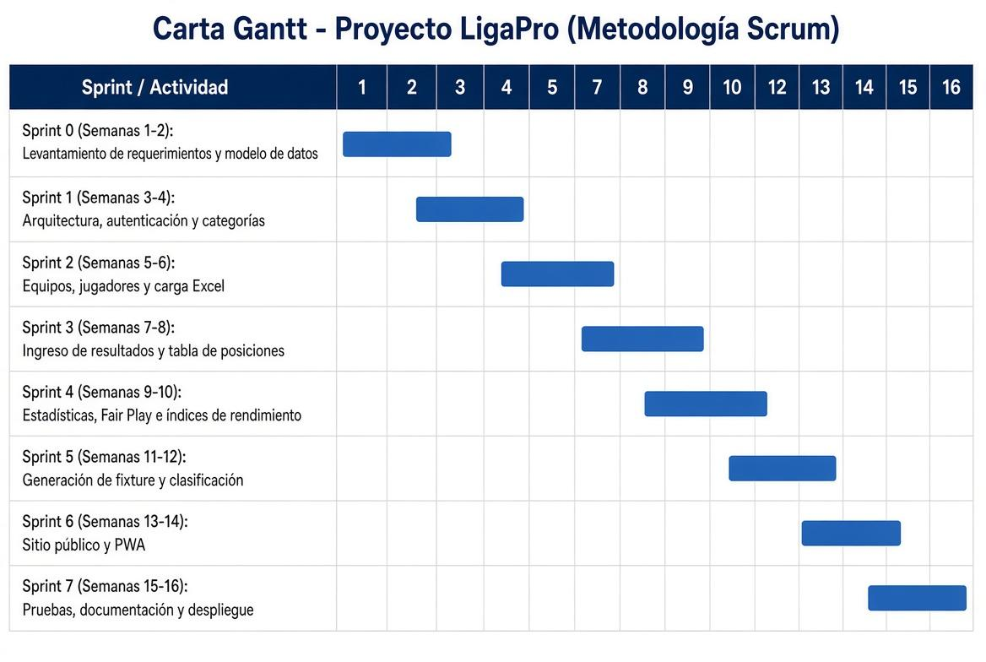

En caso de que el Proyecto APT sea grupal, en esta columna deben indicar el nombre de los responsables de cada tarea o actividad. Esto posteriormente permitirá diferenciar la evaluación por cada integrante.

